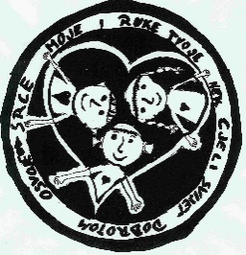

“NAJ DJEČJE DJELO“

OBRAZAC ZA PRIJAVU

Ime i prezime
Adresa
Telefon/Mobitel
E-mail adresa
Zanimanje

Prijavljujem:

Učenik, OIB
Adresa
Škola
Datum rođenja

Kratki opis Naj dječjeg djela:
(Kome je učenik/učenica pomogao/la, kako je onaj koga prijavljuješ doznao/la da treba pomoći, što je posebno u toj pomoći, što upućuje da je to djelo koje zaslužuje posebnu pohvalu, je li pomoć jednokratna ili kontinuirana, kako znaš da je pomoć stigla u prave ruke, neki dokaz o pruženoj pomoći, humanitarnoj gesti ili iskazanoj pažnji, je li to prvi put ili je taj učenik/učenica već činio/la takva djela i slično)

U Opatiji, __________ 2016.
_________________________
Potpis podnositelja prijave

Rok za dostavu prijave: 18.03.2016.

